Отчет
по патриотическому воспитанию школьников
в МКОУ «Н-Убекинская ООШ» за IV-квартал.

Одним из направлений воспитательной работы в школе является патриотическое воспитание, целью которого является воспитание гражданских качеств личности: патриотизма, чувства долга, уважения и интереса к истории Отечества.
Воспитательная работа в гражданско-патриотическом направлении деятельности была направлена на решение таких задач как:
- воспитание уважения к правам, свободам и обязанностям человека;
- формирование ценностных представлений о любви к России, народам Российской Федерации, к своей малой родине;
- усвоение ценности и содержания таких понятий как «служение Отечеству», «правовая система и правовое государство», «гражданское общество», об этических категориях «свобода и ответственность», о мировоззренческих понятиях «честь», «совесть», « долг», «справедливость» «доверие» и др.;
- развитие нравственных представлений о долге, чести и достоинстве в контексте отношения к Отечеству, к согражданам, к семье;
- развитие компетенции и ценностных представлений о верховенстве закона и потребности в правопорядке, общественном согласии и межкультурном взаимодействии.
Патриотическое воспитание в школе является составной частью воспитания в целом и представляет систематическую и целенаправленную деятельность руководства школы, педагогического коллектива, родителей учащихся, органов школьного самоуправления, учреждений дополнительного образования по формированию у детей и подростков высокого патриотического сознания, чувства верности своему Отечеству, готовности к выполнению гражданского долга и конституционных обязанностей.
Система патриотического воспитания нашей школы охватывает все уровни воспитательной деятельности: семью, учебные занятия, внеклассную работу. Она предполагает организацию мероприятий на общешкольном уровне, в классных коллективах, проведение индивидуально-воспитательной работы.
Формы патриотической работы по направлениям:
Уроки истории, обществознания, «Основы религиозной культуры и светской этики», «Основы духовно-нравственой культуры народов России». Гражданское становление личности учащегося на уроке и во внеурочной деятельности расширяет диапазон проявления его способностей, увеличивает возможность каждого выпускника школы занять достойное положение в обществе и проявить свою сознательную гражданскую и социальную активность.
Гражданскую компетентность предполагает серьезное нравственное воспитание учащихся, которая формируется разными путями, в т.ч. через знакомство с Конвенцией о правах ребенка, участие в акциях, дискуссиях, знакомство и изучение истории государственных, областных, городских символов, атрибутов. В школе проводится ряд мероприятий, посвященных героическим страницам истории нашей Родины. Главной целью этих мероприятий является раскрытие учащимися смысла понятий «Любовь к Родине», «Любовь к Малой Родине», воспитание у юных граждан чувств уважения к своему городу, Отечеству. Параллельно с воспитанием патриотизма формируются правовые знания учащихся, правила поведения в обществе, т.е. осознанная правильная социальная адаптация несовершеннолетних. Важно воспитать у учащихся уважение к закону, гражданской ответственности, заботу о благополучии своей страны и сохранение человеческой цивилизации.
Для реализации данного направления воспитательной деятельности, в школе традиционно проводятся День солидарности в борьбе с терроризмом, «День народного единства», тематические часы классного руководства «Уроки мужества». Ежегодно в период с 15 ноября по 15 декабря в школе проводится месячник правовых знаний, в течение которого проводятся викторины о правах ребёнка, родительские всеобучи по правовому. Для учащихся школы поведено мероприятие "Наши права и обязанности" с использованием электронной презентации «Права детей». На уроке изобразительного искусства для учеников начальной школы проведён конкурс рисунков «Я и мои права», перед конкурсом с ними были проведена беседа по статьям Конвенции о правах ребенка. В ходе месячника был проведён Конкурс рисунков «Коррупция глазами детей».
В ходе месячника правовых знаний были проведены уроки толерантности в 1-4 классах, 5-7 классах. Не остались без внимания и родители детей. Для детей среднего звена в ходе месячника был проведён кинолекторий «Безопасный интернет». В план месячника правовых знаний вошли мероприятия, посвящённые Дню Конституции РФ. В старших классах прошли уроки обществознания, посвящённые Дню Конституции РФ.
Кроме этого, классными руководителями были организованы и проведены классные часы по теме: «Наши права и обязанности», «Конституция - основной закон страны».
Воспитательная работа по формированию экологической культуры у учащихся является неотъемлемой частью патриотического воспитания и направлена на решение таких задач как:
- формирование ценностного отношения к природе, к окружающей среде, бережного отношения к процессу освоения природных ресурсов региона, страны, планеты;
- формирование ответственного и компетентного отношения к результатам производственной и непроизводственной деятельности человека, затрагивающей и изменяющей экологическую ситуацию на локальном и глобальном уровнях, формирование экологической культуры, навыков безопасного поведения в природной и техногенной среде;
- формирование условий для развития опыта многомерного взаимодействия учащихся общеобразовательных учреждений в процессах, направленных на сохранение окружающей среды.
В школе созданы все необходимые условия для формирования экологической культуры воспитания. Вся работа школы по экологии направлена на привлечение внимания общественности к проблемам сохранения окружающей среды, формированию у подрастающего поколения экологической нравственности, экологической культуры.
Экологический марафон включал практическую деятельность – трудовые десанты по благоустройству школьного двора и прилегающей территории.
Выводы:
Патриотическое воспитание обучающихся в школе связано с осуществлением общей программы патриотического воспитания: групповая и индивидуальная работа с детьми строится на основе учета качественных особенностей дифференциации функционирования уровней их патриотического сознания и воспитания их готовности к сознательному служению Отечеству.
Работа школы по патриотическому воспитанию ведется целенаправленно, регулярно со всеми участниками образовательного процесса по различным направления, ежегодно анализируется, совершенствуется и дополняется. Итоги проведенных мероприятий свидетельствуют о том, что в ОУ прогрессирует процесс становления системы патриотического воспитания, вопросы организации патриотического воспитания приняли системный характер, стали нормой в повседневной деятельности школы.

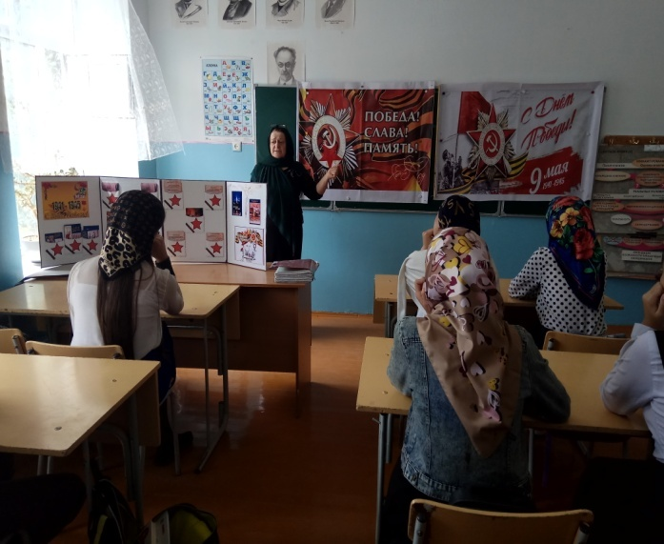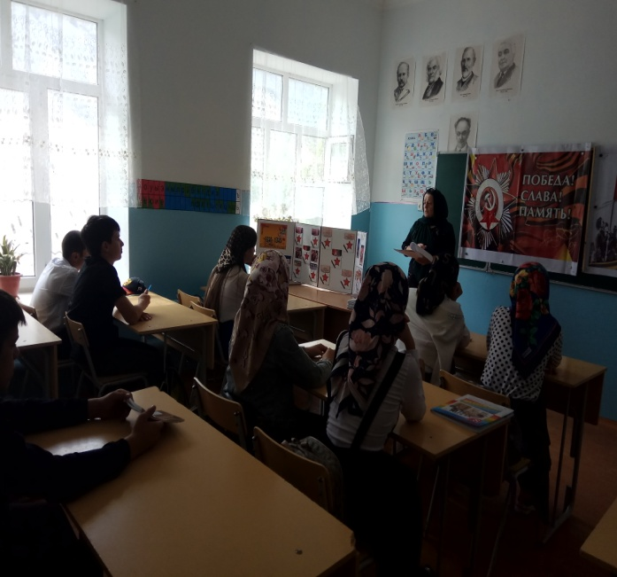

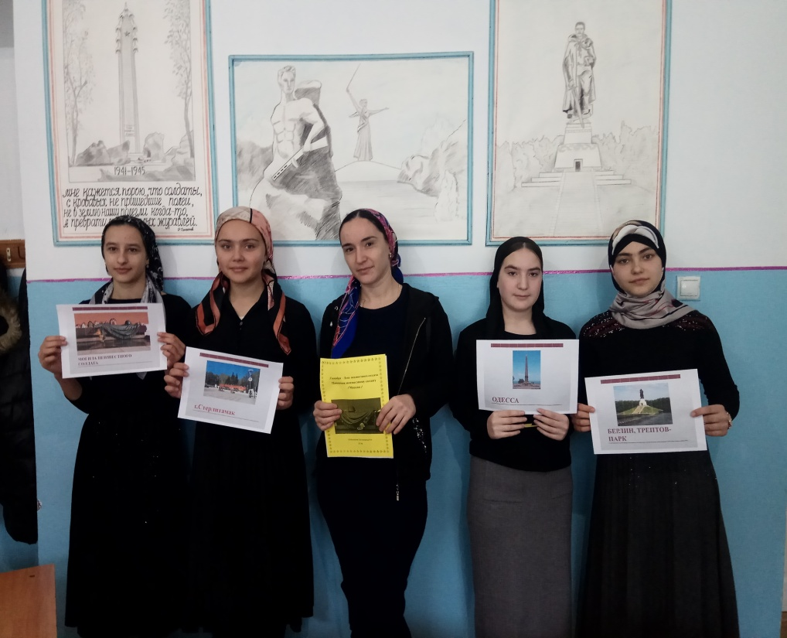

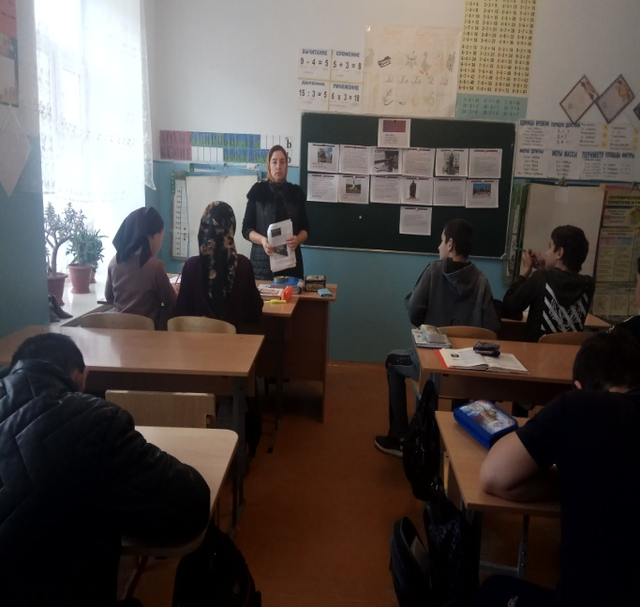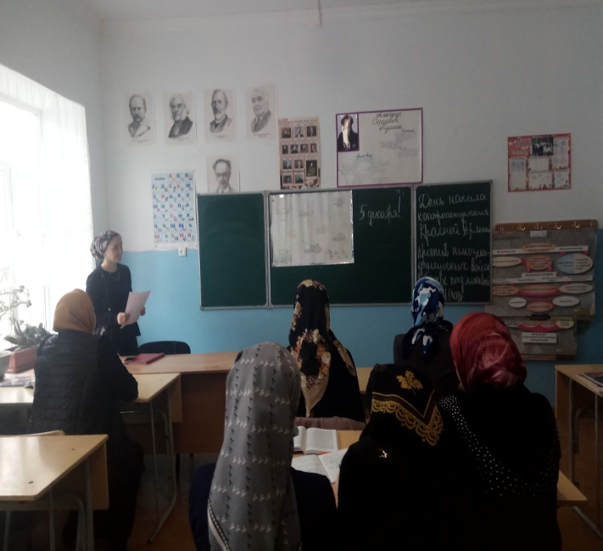

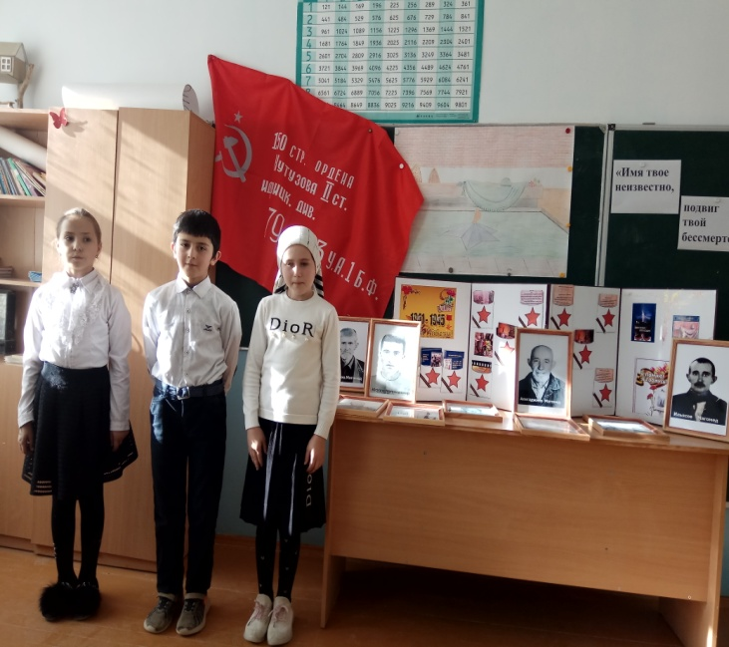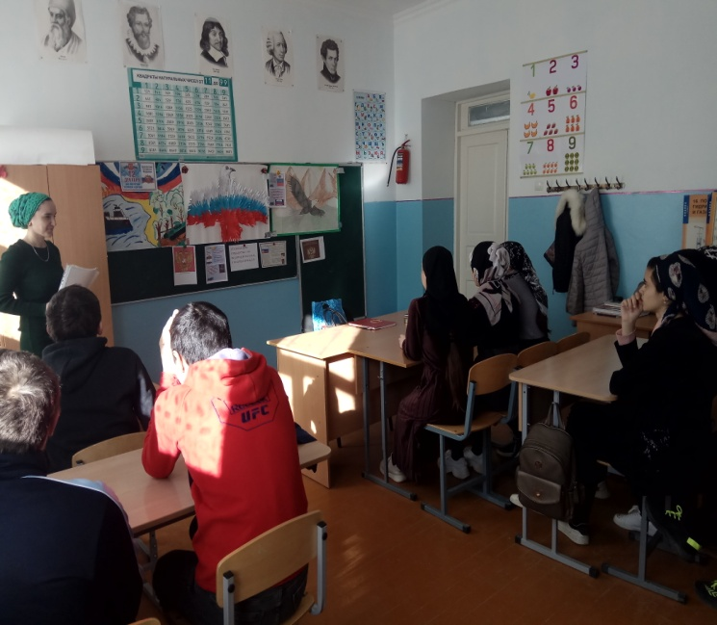

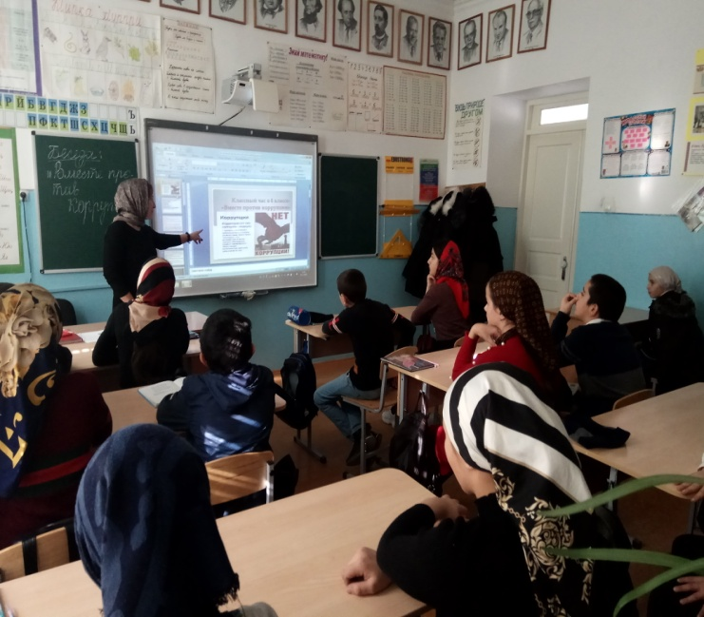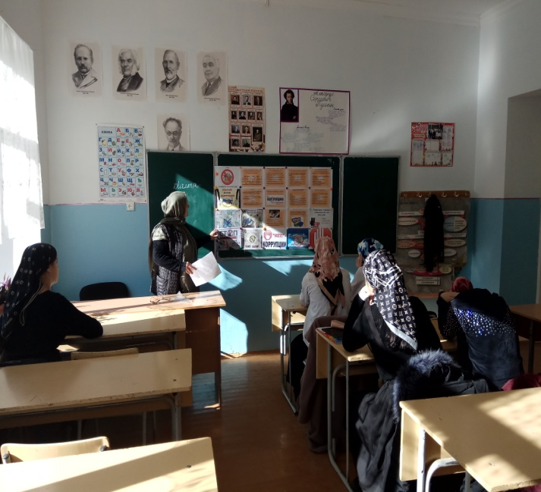

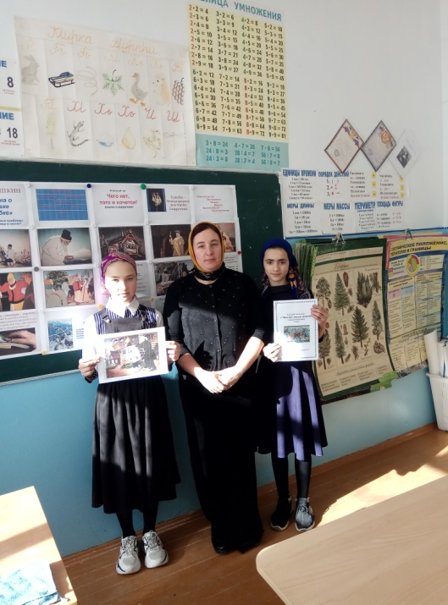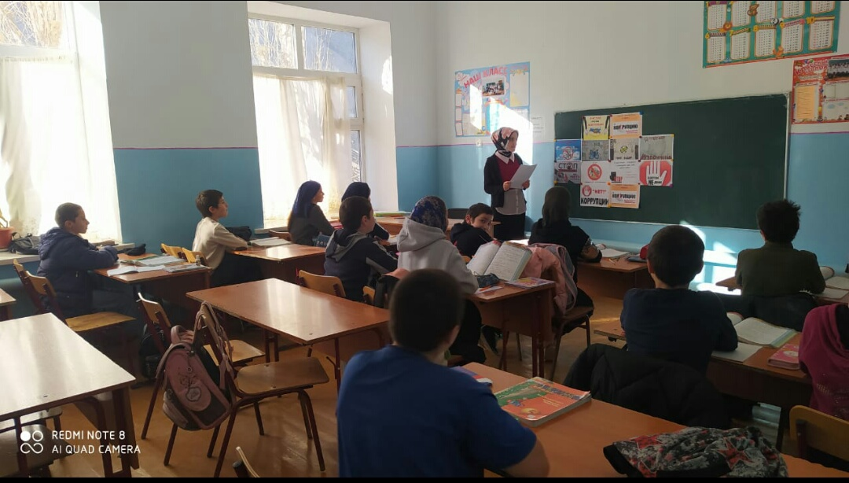

Подготовила зам/директора по УВР _______________ /Магомедова С.А./

